暨南大学本科实验报告专用纸
课程名称 高级语言程序设计 成绩评定
实验项目名称 指导教师 张鑫源
实验项目编号 8 实验项目类型 实验地点
学生姓名 覃哲 学号 2019051111
学院 智能科学与工程 系 专业 信息安全
实验时间 年 月 日 午～ 月 日 午 温度 ℃湿度
- 实验目的
- 实验内容和要求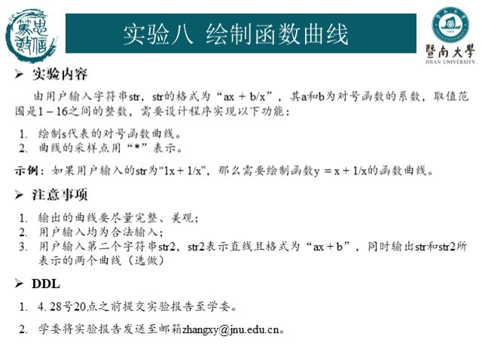
- 主要仪器设备
仪器：计算机
实验环境：visual stdio 2019
- 源程序
写出程序的源程序。
#include <stdio.h>
#include <math.h>
int main() {
char str1[10];
int i;
double a=0, b=0;
double X, Y, y1, x1;
printf("请按照ax + b/x输入：");
gets_s(str1);
for (i = 0; str1[i] != 'x'; i++) { //提取a，b的值
if (str1[i]>'0'&&str1[i]<='9')
{
a = a * 10 + str1[i] - '0';
}
}
for (i=3; str1[i] != '/'; i++) { //越过a，提取b
if (str1[i] > '0' && str1[i] <= '9')
{
b = b * 10 + str1[i] - '0';
}
}
X = sqrt(b / a); Y = 2 * sqrt(a * b); //求出函数的极值，以确定值域范围
for (y1 = 5 * Y; y1 > ((-5) * Y); y1 = y1 - 0.1) { //打印函数图像
for (x1 = (-5) * X; x1 < (5 * X); x1 = x1 + 0.1) {

if (fabs(a * x1 + b / x1 - y1) < 0.05) //误差在0.05的点打印
{
printf("*");
}
else
{
printf(" ");
}
}printf("\n");
}
return 0;
- }实验步骤与调试
主要是写出对源程序的语法错误以及逻辑错误的进行发现、修正以及调试的步骤。
1、一开始a，b的值都用整型，在后续计算中发现存在强制转换，并且某些特定值下
会导致无法打印图像。
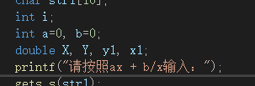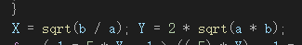
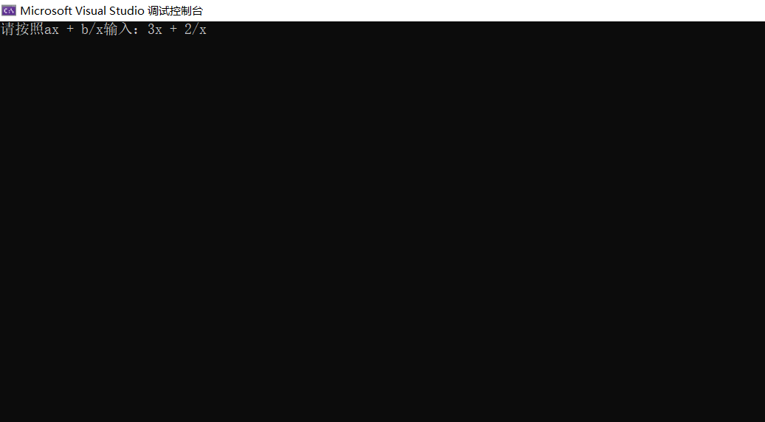
2、多次调整函数值域范围，忽然发现用函数极值的倍数作为值域范围更方便，定义域也使用函数极值点的横坐标的倍数
3、在打印坐标时，使用fabs函数将近似的坐标点也打印出来，使曲线更丰满
- 实验结果与分析
写出最终逻辑正确的程序在各种实验数据下的实验结果以及进行简单的结果分析。
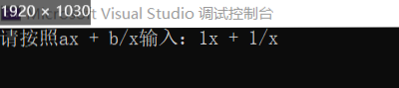多次测试后，结果正确。
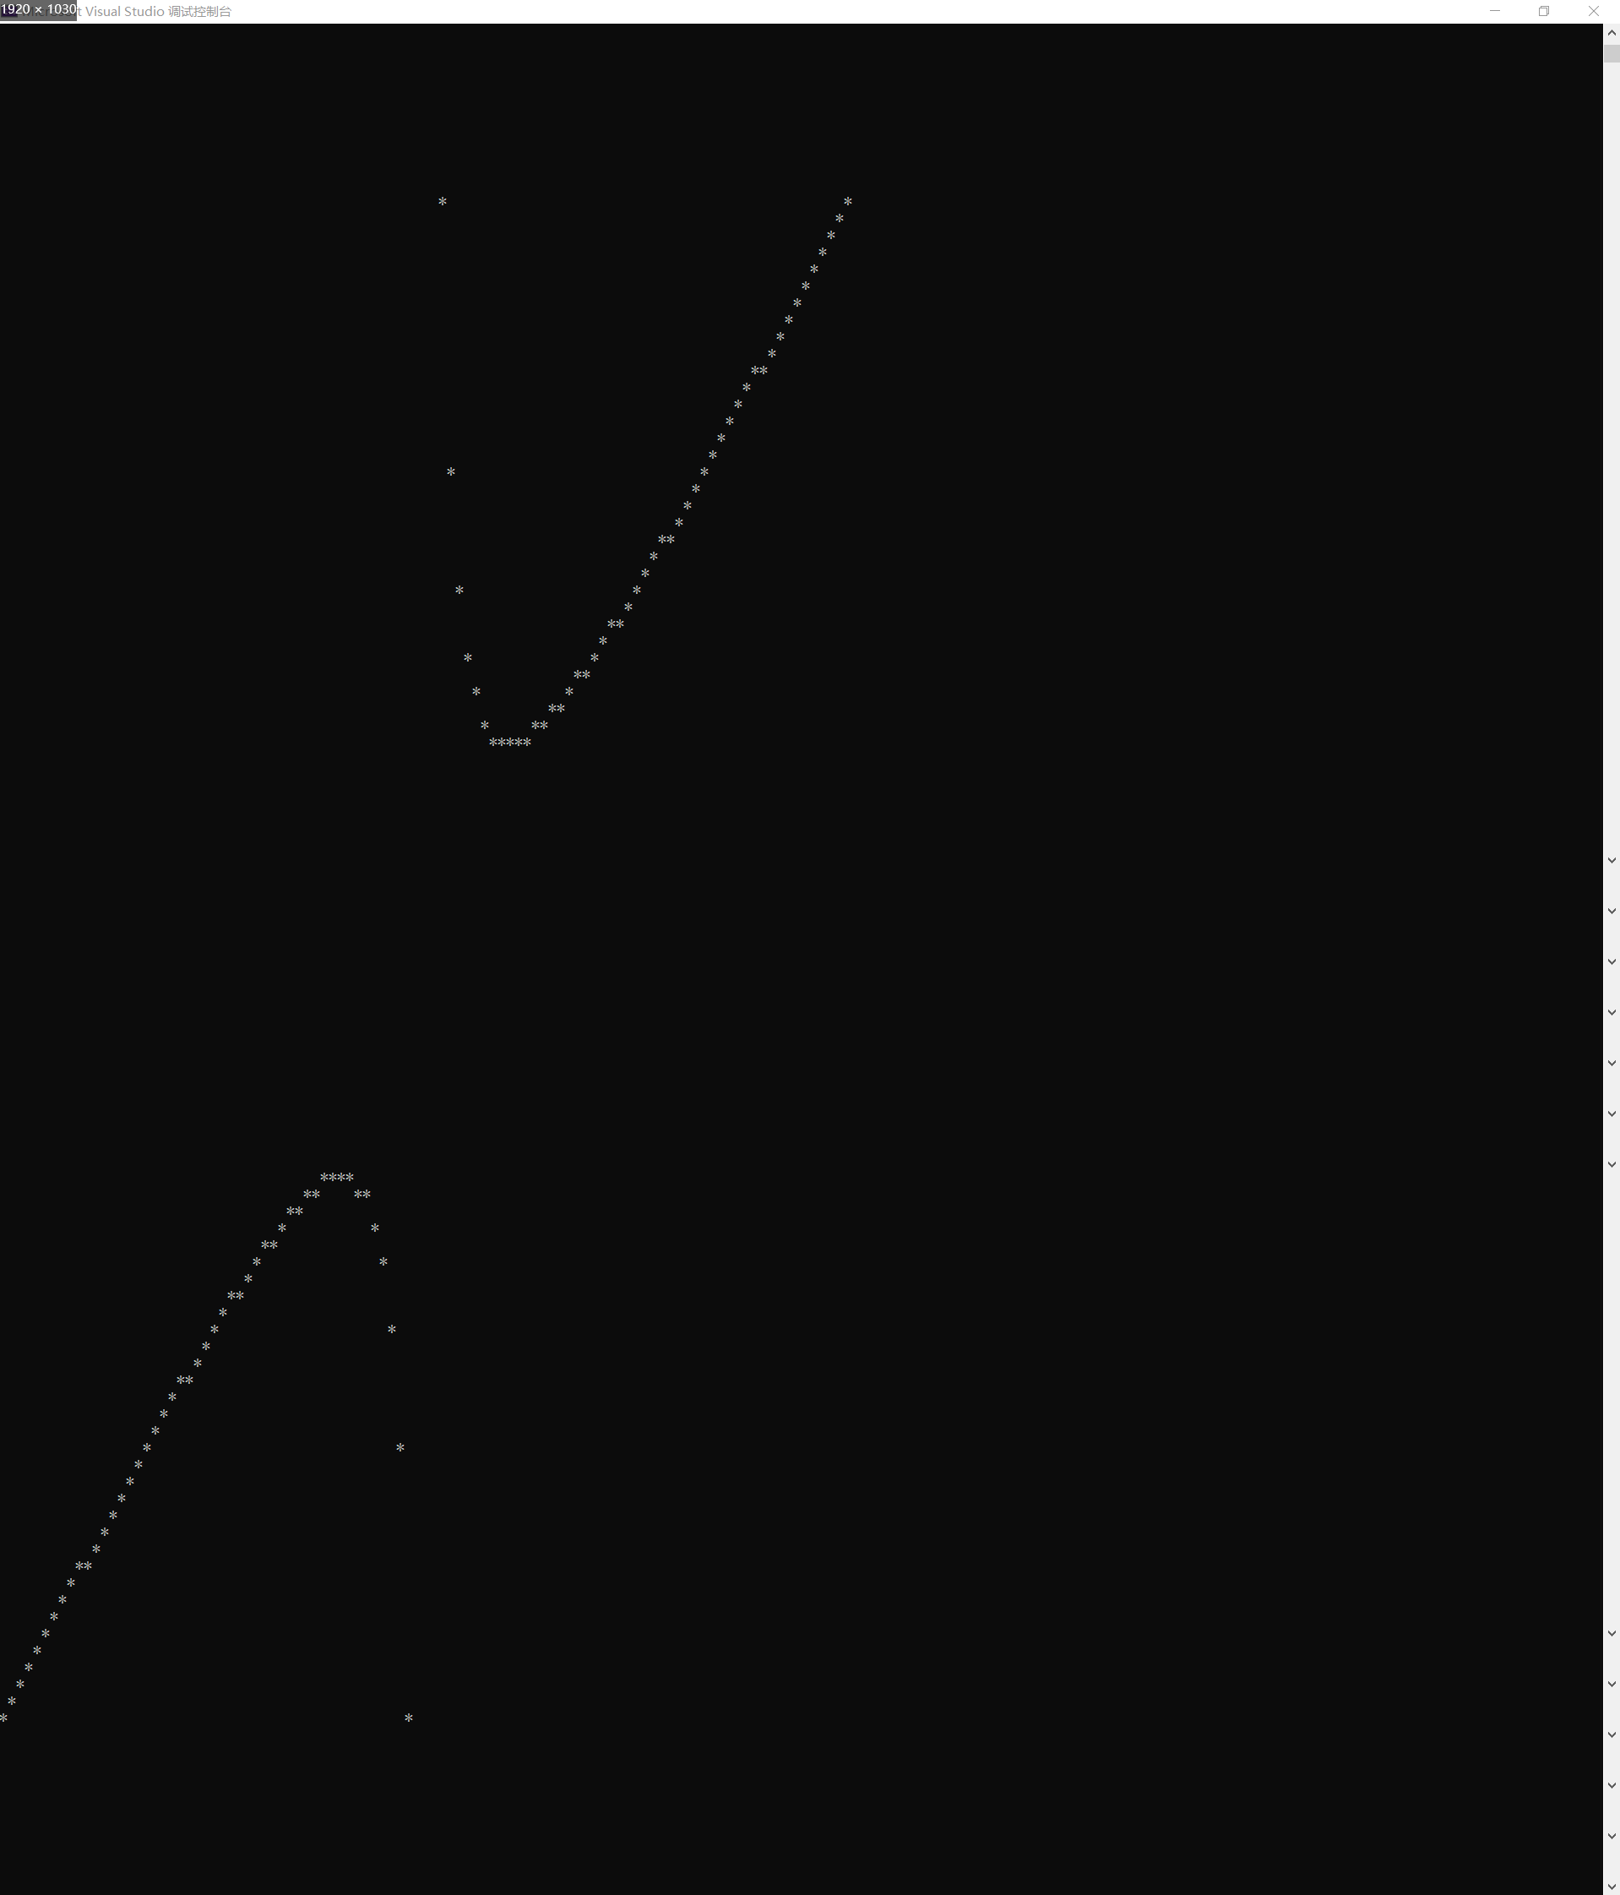
暨南大学本科实验报告专用纸(附页)

